Blg 100
Ağ Donanım Elemanları(Haberleşme Servisleri)

Bilgisayarları ve diğer cihazları ağa bağlamada kullanılan kartlardır. Ağ kartı NIC (Network Interface Card) olarakta adlandırılır.

Veriler bilgisayarda ikilik sistemde işlenirler. Ağ kartları bu verileri elektrik , ışık veya radyo sinyalleri ile diğer bilgisayarlara iletir. Ağ kartları hız ve bağlantı yolları bakımından da farklılık gösterir. ISA , PCI , USB , PCMCIA gibi bağlantı yuvalarını kullanan ağ kartları vardır. Günümüzde en çok kullanılan ağ kartları PCI bağlantı yuvalarını kullanırlar.

Bir ağ tasarımı yaparken ağın hızı , maliyeti ve kablolama şekline göre bir seçim yapılmalıdır. Bu seçimler şunlar olabilir:

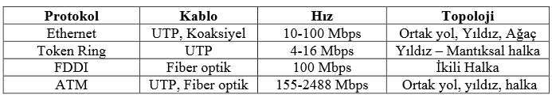

MAC adresi
Her bir ağ kartının kendine özgü,dünyada başka bir kartta olmayan 48 –bitlik fiziksel adresi vardır. yani MAC adresi olarak adlandırılır. MAC adresi (Media Access Control -ortama erişim) 2 adet 24 bitlik adresten oluşur. ilk 24 bit IEEE (Institute of Electrical and Electronics Engineers) isimli kurum tarafından üretici firmaya verilen kısımdır. ikinci 24 bit İse ,üretici firmanın her ürettiği karta verdiği adres kısmıdır. Örneğin , bir MAC adresi 00-50-05-1A-00-AF şeklinde olabilir. Bu adres o ağ kartı üzerine, üretildiği firma tarafından ROM üzerine kaydedilir ve bir daha değiştirilemez.

1.Ethernet

Ethernet en bilinen ve en çok kullanılan ağ teknolojisidir. Kullanımı çok yaygınlaşmıştır. Ağ kartı ile Ethernet kartı aynı anlamda kullanılmaktadır. Ethernet ortaya çıktığından beri kullanım kolaylığı ve üretim haklarının herkese açık olması sebebiyle en çok kullanılan LAN teknolojisi olarak ağ dünyasında büyük bir yer edinmiştir.
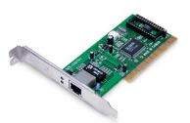
Resim 1:PCI Ethernet kartı

Belirli standartlar kullanarak, 100 Mbps (mega bit per second / saniyede transfer edilen veri miktarı) hıza kadar veri transferi gerçekleştirilebilir. Gelişmiş kablolama sistemleri (fiber optik) ile daha yüksek hızlara ulaşmak mümkündür.

Internet'in DSL ve kablo modem gibi yüksek hızlı geniş bant cihazlar ile her eve girmesi, ethernet‟e olan ihtiyacı arttırmaktadır.

IEEE 1985 yılında "IEEE 802.3 Carrier Sense Multiple Access with Collision Detection (CSMA/CD) Access Method and Physical Layer Specifications" ismiyle yeni Ethernet standardını yayınladı. Bu tarihten sonra standart belirleme iĢi ISO tarafından yapılmaktadır. Bu tarihten itibaren üretilen tüm ürünler IEEE 802.3 CSMA/CD standardına uygun olarak üretilmiştir. Piyasada IEEE 802.3 CSMA/C D standardına göre üretilen ürünler Ethernet teknoloji olarak adlandırılır.

IEEE kurumu tarafından belirlenen Ethernet tipleri Ģunlardır. Burada 10 ifadesi hız yani 10 Mbps anlamına gelmektedir. Base ifadesi baseband, broad ifadesi broadband anlamına gelmektedir.

Ethernet Kablo Teknolojileri

• 10Base2: Once koaksiyel kablo ile 10 Mbit hızında Ethernet ağı. Ucuzluğu sebebiyle(cheapernet)veya ince kablo kullanıldığı için ince ethernet (thinnet) olarak ta adlandırılır. 2 rakamı maksimum kablo uzunluğunu ifade etmektedir ki ince koaksiyel kablo maksimum 185 m olmalıdır.

• 10Base5: Kalın koaksiyel kablo ile l0Mbit hızında Ethernet ağı. Kalın ethernet (thicknet) olarak da adlandırılır. 5 rakamı maksimum kablo uzunluğunu ifade etmektedir, kalın koaksiyel kablo maksimum 500 m olmalıdır.

• 10BaseF: Fiber optik kablo ile l00Mbit hızında Ethernet ağı. F ifadesi fiber optik kablo kullanıldığını belirtir.

- 10BaseT: Korumasız çift bükümlü (unshielded twisted pair)kablo üzerinde l0Mbit hızında Ethernet. T ifadesi kablo tipini(twisted pair) belirlemektedir. Fast Ethernet (hızlı ethernet) olarak da anılır.10BaseT, ortak yol -yıldız topolojileri kullanan ethernet kablolama sistemini tanımlar. Kullanılan kablo haricinde ethernet paket yapısı ve çalışma mantığı 10Base2 ve 10Base5 ile aynıdır

• 100BaseT:Korumasız çift bükümlü (unshielded twisted pair) kablo üzerinde l00Mbit hızında Ethernet. T ifadesi bükümlü kablo (twisted pair) kullanıldığını belirtir.

• 10Base36:Broadband yayın yapan kablo ile 10Mbit hızında Ethernet ağı.Kablo uzunluğu maksimum 3600 metre olabilir.

Ethernet Çalışma Esası

Ethernet kartı veriyi hatta (kabloya) bırakmadan önce,hattı denetler.Eğer hat başkası tarafından kullanılmıyorsa gönderen ve alıcının Mac adreslerini içeren veriyi hatta bırakır.
Ethernet veriyi çerçeveler haline getirerek diğer bilgisayarlara gönderir.Veri hatta bırakılmadan önce protokollerden faydalanılarak,verinin baş ve son tarafına çeşitli bilgiler eklenir.

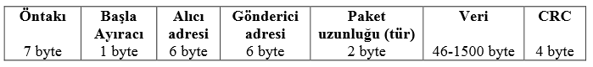
şekil :Ethernet çerçeve formatı

• Öntakı:Alıcı ile verici saatinin senkronize olmasını sağlar.

•Alıcı adresi:Çerçeveyi alacak bilgisayarın MAC adresini içerir.

•Gönderici adresi:Çerçeveyi gönderen bilgisayarın MAC adresini içerir.

•Paket uzunluğu (Tür):Alınan çerçevelerin hangi üst katman protokolüne veya fonksiyonuna gönderileceğini belirler

•Veri:Aktarılacak veridir. 10 Mbps‟lık ağlarda 46 ile 1500 byte arasında olmalıdır.

•Çerçevehata sınama (CRC):Bir tür hata sınama algoritmasıdır. Öntakı dışında çerçevenin tüm bitleri için yapılır. Verinin karşıya doğru ulaşıp ulaşmadığını denetler.

Ethernet Kartı Seçimi

Ethernet kartlarında kullanılacak kablolama tipine göre BNC,RJ-45 ve AUI konnektörleri olabilir.Bazı Ethernet kartlarında birden fazla konnektör yuvası bulunabilir,bunlara Combo Ethernet kartları denir.Karttaki konnektor yuvası sayısı arttıkça Ethernet kartının fiyatı artar.Ayrıca günümüzde Ethernet o kadar çok yaygınlaşmıştırki,anakart üreticileri anakart üzerine (onboard) ethernet kartlarını gömmektedirler.

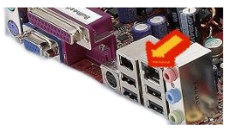
Resim : Onboard ethernet kartı

Piyasada Ģu anda en çok UTP kablo ve RJ-45 birleĢimi kullanılmaktadır. BNC kablolama artık yerini UTP kablolamaya bırakmaktadır.

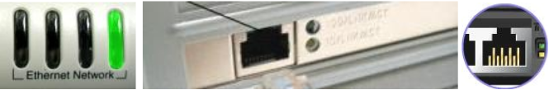

Resim :Hub ve ethernet kartı ışıkları

Bu kablolamada bütün kabloların toplanarak birleştiği merkezi bir birim (hub) vardır. Hub üzerindeki ışıklar kontrol edilerek hangi portların aktif, hangilerini pasif olduğu veya arızalı olduğu kontrol edilebilir. Aynı zamanda bazı ağ kartlarının üzerinde de bu ışıklardan mevcuttur. Kart üzerinden de kontrol edilebilir. Yeşil ışık yanması ve hatta yanıp sönmesi
iletimin gerçekleştiğini bildirir.
UTP kablolamada her bilgisayar hub‟a farklı bir kablo ile bağlandığından herhangi bir arızada o kabloya bağlı olan bilgisayar devre dışı kalacaktır.Piyasada şu anda kullanılan kartların hemen hemen hepsi autosense özelliğine sahiptir. Yani bağlandıkları ağın hızına uyum sağlayıp, o hızda çalışırlar.
¬Combo Ethernet Kartları Bazı Ethernet kartlarında birden fazla konnektör yuvası bulunabilir. Örneğin,hem koaksiyel,hem de UTP kablo takılabilen ağ kartları mevcuttur (Resim 2.4).Ancak dikkat edilmesi gereken nokta iki bağlantıda aynı anda yapılamaz. Aynı anda sadece bir konnektör kullanılabilir.
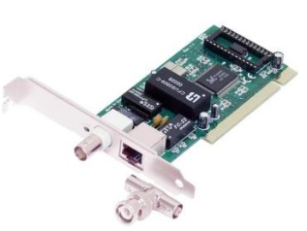
Resim 2.4:Combo ethernet kartı

2. Token Ring

Token Ring network IBM tarafından geliştirilmiştir. Daha sonra ANSI/IEEE standardı (IEEE 802.5)olmuştur. Token passing (jeton aktarım) erişim yöntemini kullanır.Token Ring ağında bilgisayarlar yıldız bağlantı şekline göre kurulurlar ve bir merkezi birime bağlanırlar. Ancak mantıksal bir halka bağlantısı varmış gibi çalışırlar. Sinyal bu mantıksal halka içinde dolanır. Bu ağda jeton (token) adı verilen bir veri vardır. Bu jeton ağda dolanır. Bir bilgisayar veri iletmek istiyorsa veriyi jetona ekler ve veri halkadaki dolaşımına devam eder. Jeton her bilgisayara uğrar,bilgisayar kendisine gelmiş bir bilgi varsa bu bilgiyi alır ve jetonu tekrar halkaya bırakır (ġekil 2.6).

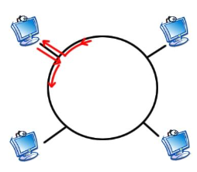
Şekil 2.6:Token ring ağında jeton’un dolaşımı

Bu sistemde verilerin çakışması mümkün değildir. Bu sebeple ağın genişlemesi ile ortaya çıkan performans düşüklüğü bu yöntemde daha azdır. Ancak token ring için gereken ağ donanımının ethernet‟e göre 4-5 kat daha pahalı olması bu sistemin en büyük mahzurudur.

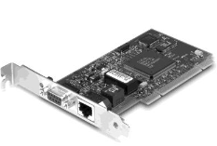
Resim 2.2:Token ring ağ kartı

Token Ring fiber optik kablo veya twisted pair kablo kullanır. Yıldız –kablolamalı halka (star-wired ring) topolojisi ile ağ üzerine yerleştirilir. 4Mbps veya 16Mbps veri iletişim hızlarında çalışır.Pek yaygın değildir. Yaygın olmamasının ana sebebi, bu yapıyı geliştiren tek bir firma vardır. Ortak geliştirilmediği için genel anlamda pek kabul görmemiştir.Token ring ağlarında MAU (Media Access Unit -Ortam EriĢim Birimi) adı verilen,ethernetteki hub‟a benzeyen merkezi bir birim bulunur. Ağdaki bilgisayarlar yıldız şeklinde MAU „ya bağlanır. MAU içinde mantıksal yapı tutulur. Ancak token ring kartlar ve MAU „nun fiyatı oldukça yüksektir.

FDDI

Fiber Distributed Data Interface (FDDI-Fiber Dağıtık Veri BağdaĢtırıcı), genellikle uzak mesafelerdeki bir veya daha fazla yerel alan ağını birbirine bağlamak için geliştirilmiş ağ protokolüdür.
Yüksek hıza ihtiyaç duyulan ağlarda kullanılır. 100 Mbps hızında token-passing (jeton atlatma) erişim tekniğine sahiptir. Fiber optik kablo teknolojisi ile bağlantı sağlanır. Ancak
günümüzde bakır telden yapılmış kablo ile de iletim sağlanabilmektedir.
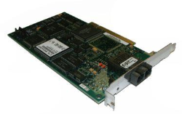
Resim 2.3:FDDI ağ kartı
Token Ring ağlarda bir bilgisayar Token‟a veri yükledikten sonra Token tekrar boşalıncaya kadar ağ üzerinde tekrar başka bir iletim olmaz. Yani ağ tam kapasiteyle kullanılamaz. Ancak FDDI ağlarda jeton‟un boşalmasını beklenmeden yeni veriler ardı ardına gönderilebilir. Bir bilgisayarın ağa koymuş olduğu veri, tekrar kendisine ulaşıncaya kadar halkada dolaşır.

Bu protokolün en büyük üstünlüğü , çakışmaların sayısını azaltmasıdır. Bu yüzden bu protokol 100Mb/s hızında daha verimli olarak çalışabilmektedir. FDDI, fiber-optik tabanlı olduğundan çok daha büyük kablo uzunluklarına imkân sağlar.Böylece, tek bir fiber-optik kablo ile 200 km.'ye kadar iletişim sağlanabilir.

2.1.4. ATM

Asynchronous Transfer Mode (ATM-Asenkron Aktarım Modu) paket anahtarlama temeline göre çalışan bir veri protokolüdür. 155Mbps ve üzerinde veri iletiişimi imkânı sağlar.ATM, sabit büyüklükte küçük paketler halinde veri iletişimi yaparak çalışır. Diğer protokoller veri iletişimini değişken paket uzunluklarında yapar.

ATM omurgaya bir bilgisayar bağlanması için ATM ağ kartı kullanılır. ATM ağa bağlı uç sistemler gelen LAN emülator yazılımı aracılığıyla,birden fazla vLAN tek bir kart ile üye olabilir.
ATM ile birbirine uzak ağların iletşimi sağlanır ya da bir ağ omurgası (backbone) oluşturulabilir. Genellikle 2 veya daha fazla yerel alan ağını birbirlerine bağlamakta kullanılır.
En önemli özeliği her bağlantı için ayrı bir yol sunmasıdır. Böylece kaynağa aynı anda birden fazla kullanıcı bağlanabilir.ATM, hem fiber optik kablolama hem de çift bükümlü kablo üzerinden yıldız topolojide çalıĢır. Çeşitli uygulamalar için özel band ayırabilir. Böylece gecikmeye duyarlı ses ve görüntü iletimi de kolaylıkla gerçekleştirilebilir. Ancak Ethernet bağlantısının çok yoğun olması sebebiyle yaygınlaşamamıştır.

Çok yüksek hıza ihtiyaç duyan ve yoğun çalışan bilgisayarlarda bağlantıların aynı anda gerçekleşmesi amacıyla kullanılmaktadır. ATM sunduğu üstün özellikler sayesinde büyük ağlara sahip kurumların ana omurgasını oluşturmada kullanılmaktadır. Ses ve görüntü iletişimini aynı ağ üzerinden iletilmesini sağladığından yerel ve geniş alan ağlarında kullanımı yaygınlaşmaktadır.

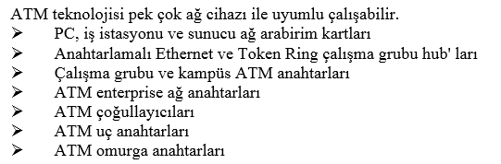

2.2. Hub

Ağ elemanlarını birbirine bağlayan çok portlu bir bağdaştırıcıdır. En basit ağ elemanıdır. Hub kendisine gelen bilgiyi gitmesi gerektiği yere değil, portlarına bağlı bütün bilgisayarlara yollar. Bilgisayar gelen bilgiyi analiz ederek kendisine gelmişse kabul eder.
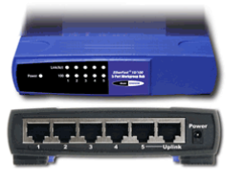
Resim 2.4:HUB

Hublar 4,8,12,16,24 portlu olarak üretilirler. Hub‟a UTP kablo ile bağlanılır ve her bir bağlantı 100 metreden daha uzun olamaz. Hub çalışırken herhangi bir portundan kablo çıkartmanız veya takmanız herhangi bir sorun çıkarmaz.

Ağ kurulduktan sonra ortaya çıkan problemlerden biri ağın genişlemesidir. Ağ genişledikçe mevcut hub ın port sayısı yeterli olmayabilir. Böyle durumlarda ya daha çok porta sahip bir hub alınır yada başka bir hub ile mevcut hub birbirine bağlanır. Hublar birbirine bağlanarak ağın daha da genişlemesi sağlanabilir. Hub ların birbirine bağlanması için hubların çoğunluğunda bulunan uplink portu kullanılır(ġekil2.7).
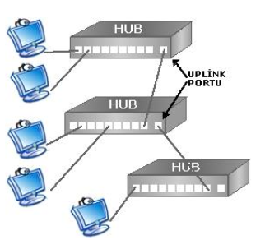
şekil 2.7:Hub’ların birbirine bağlanması
Eskiden hublar çapraz kablo ile bağlanırlardı. şu anda ise hublarda normal portların yanında,
üzerinde crossover, uplink, out, MDI/X gibi ibarelerin yazılı olduğu ibareler görebilirsiniz. Bu ibarelerin bulunduğu hublar birbirleri ile düz kablo ile bağlanabilir. Bu port piyasada uplink portu olarak bilinir. Bazı hublarda bu düğme yoktur. Birbirine bağlanacak iki hub‟dan birinin uplink portuna düz kablonun bir ucunu,diğer hub‟ın ise normal bir portuna kablonun diğer ucunu takın. Ancak daha sonra karıştırmamanız amacıyla birinci porta takmanızı öneririz. Ayrıca uplink portunun yanında bir düğme bulunuyorsa bu düğmeye basılmalıdır.
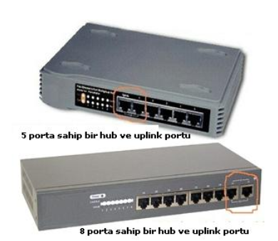
Resim2.5:Hub çeşitler
Eğer üçüncü bir hubda bağlanacaksa aynı yöntem takip edilir. Ġki hubtada BNC konnektör yuvası varsa, iki kablo arasındaki bağlantı koaksiyel kablo ile sağlanabilir. Eğer hub‟ların üzerinde uplink portu yoksa çapraz kablo yardımıyla iki hub birbirine bağlanabilir. Bu iĢlem için iki hubda da herhangi bir port kullanılabilir.

işlevsel olarak hublar kendi aralarında aşağıdaki gibi ayrılırlar:
- Pasif (Passive) Hub
- Hub ın portlarına gelen sinyal herhangi bir kuvvetlendirmeye tabi tutulmadan direk gönderilir.
- Aktif (Active) Hub
- Yönlendirici benzeri çalışırlar, gelen sinyal güçlendirilerek gönderilir. Bu hub'lar bazen multiport repeater olarak da adlandırılır.
- Akıllı (Intelligent) Hub Bu hublar köprü görevini de üstlenirler ve ağ trafiğini yönetirler. Bunlara çok portlu bridge demek de mümkündür. En son geliştirilen ve switch teknolojisini kullanan yine trafik filtreleme özelliğini sağlayan Switching Hub'larda bu kategoriye girer.

2.3. RJ-45 Konnektörü ve Bağlantıları

UTP kablolar RJ-45 denilen konnektörler ile ağ cihazlarına bağlanırlar. 10BASE T ağlarında kullanılırlar. RJ (registered jack) standartlara uygun olduğunu belirtmek için kullanılan bir önektir(Resim 2.6).

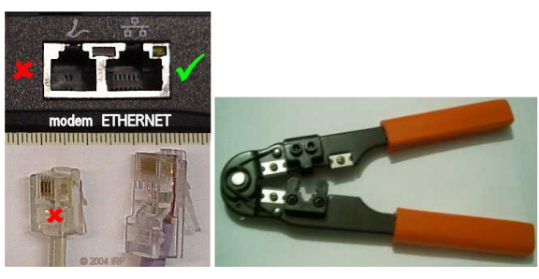

Resim2.6:RJ-11,RJ-45 konnektör ve sıkıştırma pensesi

Kablolama yapılırken dikkat edilmesi gereken bazı kurallar bulunmaktadır. Bu kurallar belirli standartlara bağlanmıştır. Normalde bu standartlara uymadan da kendi bağlantı şeklinizi oluşturabilirsiniz. Ancak bu ileride sorunlar çıkarabilir. Örneğin,bildiğiniz gibi duvardaki prizlerde kahverengi tonundaki kablo topraklama kablosudur. Ancak siz kendi evinizi döşerken bunu canlı uç kullanıp, diğer rengi topraklama olarak seçebilirsiniz. ileride bir sorun çıktığında eve gelecek tamirci veya ev fertlerinden biri kahverengi tonlu kabloyu topraklama zannedeceğinden çok büyük tehlikelerle karşılaşabilir. Bu tip sorunlarla karşılaşılmaması için standartlara uyulmaya dikkat edilmelidir.

Kullanım amaçlarına göre konnektörlere olan bağlantı şekilleri değişmektedir. RJ-45 konnektörlerin üzerinde kablonun sekiz ucunun girebileceği boşluklar bulunur. Özel bir pense ile kablo uçları konnektör dişlerine sıkıştırılır.

Tüm dünyada üretici ve teknisyenlerin uyduğu birkaç standart bulunmaktadır. Kablo uçları ile RJ-45 jack birleştirilirken uyulması gereken EIA/TIA isimli kuruluşun ürettiği T586A VE T586B adlı iki farklı kablolama standardı vardır.

şekil 2.7‟ye baktığınızda kabloların her ikisinde de 1-2 ve 3-6 kablo çiftlerinin aynı çifte ait olduğunu göreceksiniz. Aslında 10BASET ağlarda esas işi yapan 1-2-3-6 numaralı kablolardır. Ağlarda kullanılan kabloları düz kablo ve çapraz (crossover) kablo olarak adlandırabiliriz.
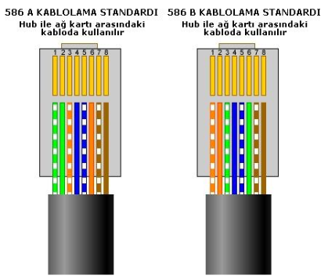
şekil2.7:RJ-45 kablolama standartları

Düz kablo,merkezi birim (hub veya switch) aracılığıyla kurulan ağlarda,bilgisayar ile hub arasında çekilen kablolara denir. Düz kablo yaparken 2 standarttan biri tercih edilmelidir. Kablonun her iki ucuda aynı standarda bağlı olarak bağlanmalıdır. Yani ya her iki uçta 586A yada 586B olmalıdır.

Düz kablo standardı 586B ye göre belirlenmiş renk sırasına göre karşılıklı iki ucunda bire bir bağlanmasıdır.Renkler sıralarsak;1-Turuncu/beyaz,2-Turuncu,3-Yeşil/Beyaz,4-Mavi, 5-Mavi/Beyaz, 6-Yeşil, 7-Kahverengi/Beyaz, 8-Kahverengi.

Düz kablo aşağıdaki bağlantılarda kullanılır
- Anahtar-yönlendirici
- Anahtar-pc veya sunucu
- Hub-pc veya sunucu

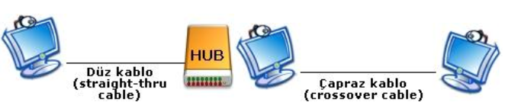
şekil 2.8:Düz ve çapraz kablo bağlantısı

Düz kablo yaparken bir bağlantı şeklini seçip o bağlantıya göre bütün bağlantılarınızı yapmalısınız. Böylece bir sorunla karşılaştığınızda,hangi bağlantıyı kullandığınıza dair tereddüde düşmezsiniz. Dünyada en çok 568A bağlantı şeklinin kullanıldığını da belirtelim.

Çapraz kablo ise ağ kurmak amacıyla birbirine bağlanan iki bilgisayarın ağ kartları arasına çekilen kablodur. Çapraz kablo yaparken kablonun bir ucu 568A diğer ucuda 568B olmalıdır.
Karşıklı iki uçda Turuncu ve yeşil renklerin yer değiştirilerek bağlanır.

Renkler 1.uç 1-Truncu/beyaz ,2-Turuncu, 3-Yeşil/Beyaz, 4-Mavi , 5-Mavi/beyaz, 6-Yeşil 7-Kahverengi/beyaz,8-Kahverengi

Renkler2.Uç 1-yeşil/beyaz, 2-yeşil , 3-Turuncu/beyaz , 4-mavi , 5-mavi/beyaz, 6-turuncu, 7-kahverengi/beyaz, 8-kahverengi.

Kablo bağlantılarında

- Anahtar-anahtar
- Anahtar-hub
- Hub-hub
- Yönlendirici-yönlendirici
- Yönlendirici-pc veya sunucu
- Pc veya sunucu-pc veya sunucu

2.4 Tekrarlayıcı(Repeater)

Kablolama yaparken dikkat edilmesi gereken en önemli nokta verinin hedefe sorunsuz bir şekilde ulaşmasıdır. Ancak kullanılan teknolojiye göre kablonun veriyi sorunsuz bir şekilde ulaştırabileceği maksimum uzaklıklar kısıtlıdır. Kablonun yetişemediği uzaklıklarda tekrarlayıcı devreye girer.

Tekrarlayıcı alıcısına ulaşamama ihtimali bulunan veri paketlerini güçlendirmek amacıyla kullanılır. Uzaktaki bilgisayarlara ulaşmaya çalışırken veri paketleri yolda güç kaybederler. Tekrarlayıcı veri paketlerini güçlendirerek yollarına devam etmelerini sağlar. Tekrarlayıcı bir sinyali aldığında onu orijinal gücü ve durumuna getirir.UTP kablolarda bazı hublar zaten bir tekrarlayıcı görevi görmektedir. Token ring sistemlerde her istasyon kendisine gelen veriyi güçlendirerek tekrar yola bıraktığı için tekrarlayıcıya gerek kalmaz.

Koaksiyel kabloda ince koaksiyel kullanıldığında 185 metre, kalın koaksiyel kullanıldığında 500 metre maksimum kablo uzunluğu olabilir. Eğer hedef istasyon bu mesafelerden daha uzakta ise tekrarlayıcı devreye girmelidir. Arka arkaya en fazla 4 tekrarlayıcı kullanılabilir.

2.5. Köprü (Bridge)

Ağın az veri alışverişi yapılan bölümünde araya konularak ağın verimliliğini arttırmak amacıyla kullanılır.Sadece adreslenen paketler az veri alışverişi yapılan bölüme iletilir. Diğer paketler süzülür.
Köprü temelde tekrarlayıcının yaptığı işi yapar. Tekrarlayıcı kendisine gelen veriyi güçlendirir ve hedefe bakmaksızın doğrudan yollar. Köprü ise,veri paketi o hedefe gitmiyorsa göndermez, yani gelen bilgiyi süzer.

Köprü ayrıca birbirinden faklı ağları birbirine bağlar ve anlaĢmalarını sağlar. Büyük ağların parçalanıp herbiri bağımsız birer ağ niteliğini koruyacak biçimde daha küçük ağlara bölünmesinin ve bunların birbirine köprülenerek bağlanmasının(bridging) birçok faydası vardır.

Köprülemenin faydaları:
- Trafik yoğunluğu ayrıştırılmış olur; aynı ağı adresleyen trafik diğer ağları etkilemez.

- Herhangi bir ağda olabilecek bir hata veya arıza diğer ağlara yansıtılmamış olur.

- LAN'ların etkin uzunluğu artırılmış olur.

2.6. Anahtar (Switch)

Anahtar (switch) akıllı bir hub cihazıdır. Hub „ın yaptığı görevin aynısını yapar, ancak ağı yormaz. Aynı anda birden fazla iletim yapma imkânı sağlar. Böylece aynı anda bir bilgisayar yazıcıyı kullanırken diğer ikisi kendi aralarında dosya transferi yapabilirler. istasyonların aynı anda, aynı kabloyu kullanma isteklerinden dolayı çakışma (collision) meydana gelebilir. Veya ağ ortamına eklenen her bir istasyon ağın biraz daha ağırlaşmasına sebep olabilir.

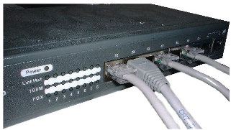
Anahtar , portlarına bağlanan bilgisayarları MAC adreslerine bakarak tanır. Anahtarlama işlemini gerçekleştirmek için MAC adreslerini yapısında bulunan tabloda tutar. Bu tabloda MAC adresinin hangi porta bağlı olduğu bilgisi bulunur. Kendisine ulaşan veri paketlerinin MAC adreslerini inceler ve her porta dağıtmak yerine, sadece hedef MAC adresine sahip olan bilgisayarın bağlı olduğu porta bırakır. Böylelikle veri paketi sadece hedef bilgisayara ait portu ve kabloyu meşgul eder. Çakışmalar engellenmiş olur ve ağ performansı artar.

Anahtarlar sadece fiziksel montaj yolu ile kontrol edilebildiği gibi,SNMP (Simple Network Management Protocol -Basit Ağ Yönetim Protokolü ) parçasına sahip olanlar yazılımlar veya OSI uygulama katmanında yer alan uygulamalar yardımıyla kontrol edilebilirler.
4,8,12,24 ve 36 adet porta sahip anahtarlar piyasada mevcuttur.Üzerinde 10 Mbps,100Mbps
ve 1Gbps hızlarda farklı portaları vardır.
Anahtarlar üretildikleri teknolojiye göre anılırlar (ATM anahtar, Ethernet anahtar,Token ring anahtar gibi). Anahtar OSI 2. katmanda yani veri bağlantı katmanında (Data Link Layer) çalışır. Ancak ağ katmanı işlevlerine sahip anahtarlar da vardır.

ÖNERİ:Örneğin,birbirine bağlı 4 hub‟ın olduğu bir sitemde ağ trafiği çok yoğun ve performans çok düşük olacaktır. Bu gibi durumlarda merkeze bir anahtar koyularak ağ trafiği
düzenlenmelidir.
- Yönlendirici Anahtar (Routing Switch)

Kullanılma oranı gittikçe artan diğer bir ağ cihazı ise routing switch‟lerdir. Bu cihazlar ağ trafiğini yönetebilirler. Veriler tiplerine göre önceliklendirilebilmektedir. MAC adresleri, IP adresleri, port bazında, policy based (IPX...) gibi farklı ölçütler kullanılarak sanal yerel alan ağları (VLAN) oluşturulabilmektedir.
Böylece aynı fiziksel ağ içinde farklı sanal yerel alan ağları (VLAN) oluşturulabilir. Bu özellikten faydalanarak bir ağa internet paylaşımı verilebilirken, diğer ağa internet paylaşımı verilmeyebilir.

2.7 Yönlediriciler(Router)

OSI baĢvuru modelinin ilk üç katmanına sahip aktif ağ cihazlarıdır. Temel olarak yönlendirme görevi yapar. LAN ve WAN arasında veya vLAN arasında bağlantı kurmak amacıyla kullanılır. Yönlendiricinin üzerinde LAN ve WAN bağlantıları için ayrı ayrı portlar bulunur. Bu portlar ile iki ağ arasında bağlantı sağlanır. Örneğin,token ring (TR) ve frame relay (FR) iki ağı birbirine bağlamak için üzerinde TR ve FR portları olan bir yönlendirici olmalıdır.

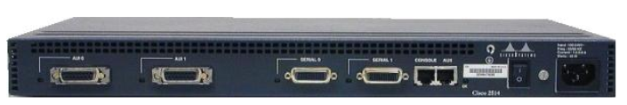
Resim 2.8:Router’ın arkadan görünüşü
Bu işlem köprüler tarafından da yapılır. Aralarındaki fark ise köprüleme işlemi OSI 2.katmanında (data -link) gerçekleşirken, routing işlemi OSI 3. katmanında (network) gerçekleşir.

Yönlendirici görevini yaparken şu sırayı izler;

- Bir veri paketini okumak.

- Paketin protokollerini çıkarmak.

- Gideceği network adresini yerleştirmek.

- Routing bilgisini eklemek.
- Paketi alıcısına en uygun yolla göndermek

2.8. Geçityolu (Gateway)

OSI başvuru modelinin 7 katmanının işlevlerini de içinde barındırır. Geçit yoluna gelen veri paketleri en üst katman olan uygulama katmanına kadar çıkar ve yeniden ilk katman olan fiziksel katmana iner. Geçit yolu farklı protokol kullanan ağlarda iki yönlü protokol dönüşümü yaparak bağlantı yapılmasını sağlar.
Temel kullanım amaçları:
- Protokolleri birbirinden farklı iki ağı birbirine bağlamak ve aralarında geçit oluşturmak.

- IP yönlendirmek

- Güvenlik duvarı oluşturmak

2.9 Modem

Modemler bilgisayardaki verileri yani dijital sinyali, analog sinyale çevirerek kablo üzerinden iletilmesini sağlayan cihazlardır. Bağlantı için ya bütün bilgisayarlar arasında kablo çekilecek yada mevcut telefon hatları kullanılacaktır. Kablo çekmek çok pahalı olacağından, telefon hatlarını kullanmak çok daha mantıklıdır. Bilgi transferinin bir zorunluluk haline gelmesi ile birlikte mevcut telefon hatları üzerinden birbirine çok uzak bilgisayarların modemler aracılığıyla bağlantı kurmaları da kaçınılmaz olmuştur.
Standart telefon hatları sadece ses transferi yapabilir. İşte bu noktada modem devreye girer. Modem bilgisayardaki dijital bilgiyi analog bilgiye çevirir, karşı taraftaki modemde hattan aldığı analog bilgiyi dijitale yani bilgisayarın anlayacağı dile çevirir. Bu işleme modulation ve demodulation denir. Modem bu kelimelerinin birleştirilmesi ile oluşmuş bir kelimedir.

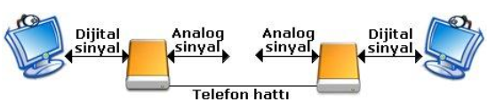

şekil2.9:Modem çalışma prensibi

Modemler hızlarına göre adlandırılırlar. Hızları saniyede ilettikleri veri miktarı (bps) ile ölçülür. Örneğin bir modemin hızı 33600 bps olabilir. Bu hız diğer bir deyişle 33,6 Kbps (kilo bit per second)„dır. 1000‟er 1000‟er büyüyüp küçülürler. Örneğin 33600 bps hıza ulaşabilen bir modem ile 33600/8 =4200 yani saniyede 4,2 kbyte bilgi iletilebilir. Tabi ki bunlar kağıt üstündeki hesaplamalardır,uygulama da telefon hatlarına etki eden elektromanyetik gürültülerden dolayı daha yavaş hızlarda veri iletimi olabilir.

2.9.1. Dial Up

Dial up modemler internet servis sağlayıcıların (ISS ) belirledikleri telefon numaralarını çevirerek bağlantılarını sağlarlar. Bu bağlantıya çevirmeli ağ da denir. Geliştirilen protokoller ile önce karşıdaki modem ile tanışır daha sonra oturumu açarlar. Dial up modemlerin en büyük mahzurlarından birisi bağlantı halindeyken telefon hattını meşgul etmeleridir.Dial up modemler 2400, 9600, 14400, 28800 ,33600 ve 56000 bps hızlara ulaşabilirler. şu anda piyasada satılan dial up modemler 56 Kbps hızındadır.Modemler bağlantıyı gerçekleştirebilmek için çeşitli iletişim yöntemleri kullanırlar. Bağlantı sağlamaya çalışan karşılıklı iki modem önce kendileri tanıtmakla işe başlarlar. Bu işleme el sıkışma (handshake) denir. Bu işlem sırasında taşıyıcı sinyalin belirlenmesi için bir deneme gerçekleştirilir. iki modemin onayı ile bu işlem gerçekleşir ve el sıkışma tamamlanır. El sıkışma sırasında modemler farklı tiz sesler çıkartarak kullanıcıyı uyarırlar.
Bu işlemden sonra modemler iletişim sağlayacakları ortak hızı belirlerler. Genelde bu hız aralarında sağladıkları en düşük hızdır. Veri iletilirken durak biti (stop bit), eşlik biti (parity bit) ve akış kontrolü (flow control) gibi iletişim yöntemlerinden yararlanılır.Dial up modemler dahili (internal) ve harici (external) olmak üzere iki çeĢittir.

2.9.1.1. Dahili Modemler

Dahili modemler bilgisayar içinde bulunan diğer kartlar gibi, kasa içine takılırlar. Kartın ucundaki iki yuvadan biri gelen telefon hattında, diğeri de telefona takılır. Bazı kartlarda mikrofon ve kulaklık giriĢleri de vardır. Bunlar piyasada voice modem olarak adlandırılırlar.

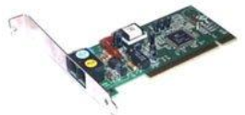

Resim2.9:Dahili (internal) modem

Dahili modemler bilgisayar içine takıldığı için yer kaplamazlar ve güçlerini ana karttan alırlar.

2.9.1.2. Harici Modemler

Harici modem Resim 2.10‟da görüldüğü gibi, bilgisayar kasasından ayrı bir cihaz olarak kullanılır. Bilgisayarla olan bağlantısını seri port üzerinden bir ara kablo ile gerçekleştirir. Gücünü harici bir adaptör ile elektrik şebekesinden alır. Dahili kartlarda olduğu gibi gelen hat ve telefon için bağlantı yuvalarına sahiptir.

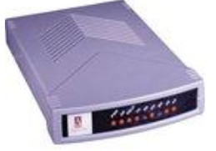
Resim2.10:Harici (external) modem

Harici modemler bilgisayar kasası dışında dururlar ama taşınma açısından sökülüp takılmaları çok kolaydır.

2.9.2. ADSL (Asymmetric Digital Subscriber Line -Asimetrik Sayısal Abone Hattı)

ADSL, bağlantısını her evde bulunan telefon hatları üzerinden gerçekleştirir. Yüksek hızlı veri, ses ve görüntü iletişimini aynı anda sağlayabilen bir modem teknolojisidir.ADSL modemler dijital kodlama tekniği ile telefon hatlarını %99 verimle kullanırlar. Bağlantı sağlandığında splitter adlı cihaz (Resim 2.11) sayesinde telefon hattını meşgul etmez.
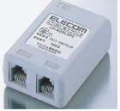
Resim 2.11:Splitter

Dial up bağlantıya göre en az 5, en fazla 50 kat daha hızlı bağlantı hızı sunmaktadır. 1.5 ile 9 Mb ps arası download (indirme), 16 ile 640 Kbps upload (gönderme) hızlarına erişilebilir. Bilgisayar internete bağlandığında splitter adlı cihaz sayesinde telefon hattını meşgul etmez. Sayısal kodlama teknikleri kullanarak, telefon hattını maksimum kapasitede kullanır.

- Bağlantı şekillerine Göre ADSL Modemler

•Ethernet modemler:Bilgisayarla olan bağlantılarını üzerinde bulunan Ethernet portları ile sağlar. Bu sebeple bilgisayarınızda Ethernet kartı bulunmalıdır.

•USB modemler:Bilgisayarla olan bağlantısını USB portu üzerinden gerçekleştirir. Gücünü USB üzerinden aldığı için bilgisayarın kapanması durumunda modemde kapanır.

• PCI modemler:Kart halinde PCI yuvalarına takılan dahili modemlerdir.Piyasada güvenlik duvarı (firewall), yönlendirici (router), geçit yolu (gateway) fonksiyonlarını barındıran ADSL modemler bulunmaktadır.

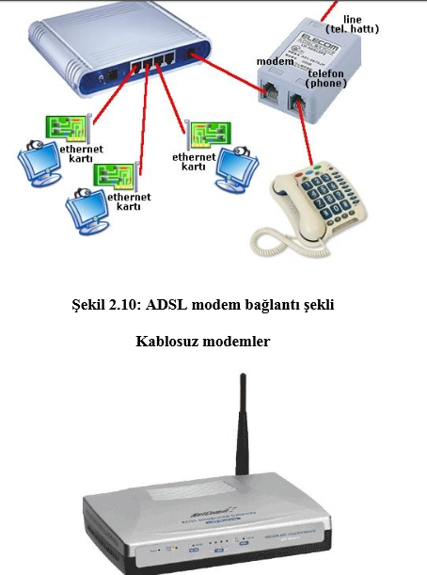

Resim2.11:Kablosuz modem

Bilgisayarların internete bağlanma ihtiyaçlarından dolayı kablo kirliliği de gittikçe artmaktadır.Bu durum kablosuz ortamların yaygınlaşmasını sağlamıştır. Dizüstü bilgisayarların da kablosuz Ethernet kartlarını bünyelerinde barındırmaya başlaması, kablosuz (wireless) yayın yapan modemlerin kullanımını artırmaktadır.

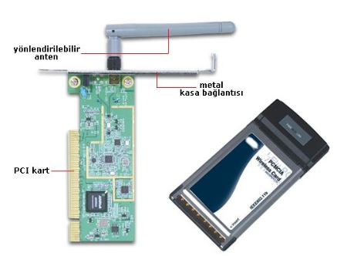

Resim 2.12:Kablosuz PCI ve PCM CIA Ethernet kartlar
Kablosuz bir yayını almak için kablosuz Ethernet kartlarının bilgisayar donanımında bulunması gerekir.
- ADSL Protokolleri Ülkemizde iki protokol kullanılmaktadır;

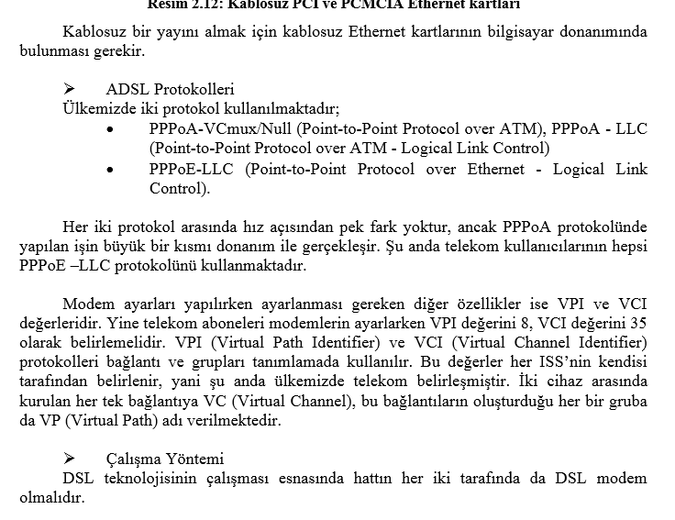

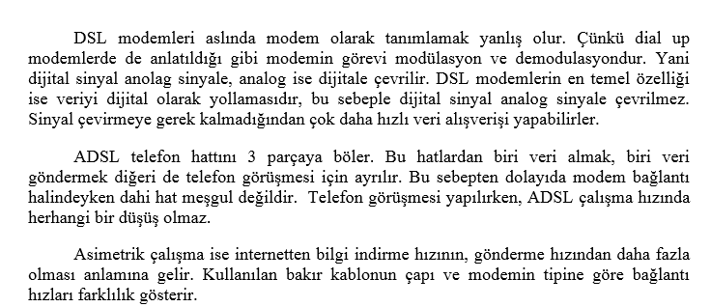
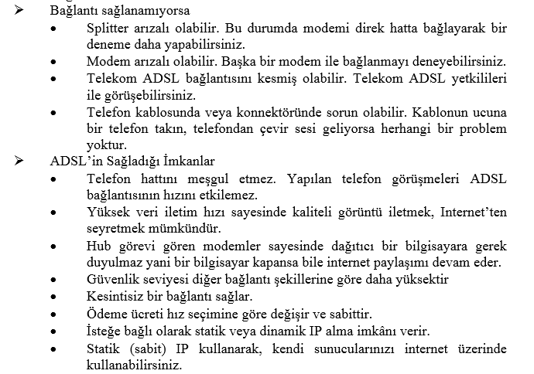
2.9.3. VDSL

VDSL (Very high data rate Digital Subscriber Line) telefon hatları üzerinden çok yüksek hızlarda veri alışveriş hızı sunabilen bir DSL teknolojisidir. 13 ile 52 Mbps arası download (indirme),1.5 ile 2.3 Kbps upload (gönderme) hızlarına erişilebilir.

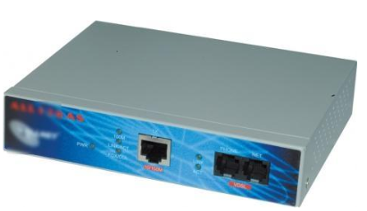
Resim 2.13:VDSL modem

VDSL teknolojisi ADSL teknolojilerinden daha yüksek veri hızlarında ancak daha kısa hatlar üzerinde asimetrik bir veri iletimi sağlar. Veri indirme, veri gönderme ve POTS olarak adlandırılan üç temel kanal vardır. Bu kanalların hızı ADSL'e göre yaklaşık 10 kat fazladır.Ç
ok geniş bant genişliği imkânı sunmasına rağmen, VDSL ‘de maksimum 1200 m gibi bir maksimum mesafe mahzuru vardır. Daha kısa hatlar üzerinde asimetrik bir veri iletimi sağlar.

2.10 Ağlarda Kullanılan Kablolar

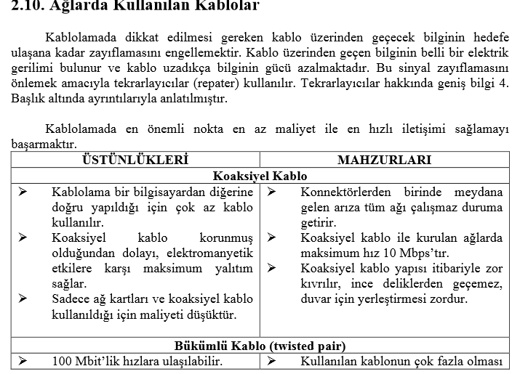
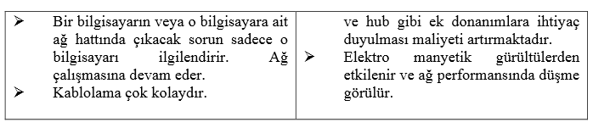
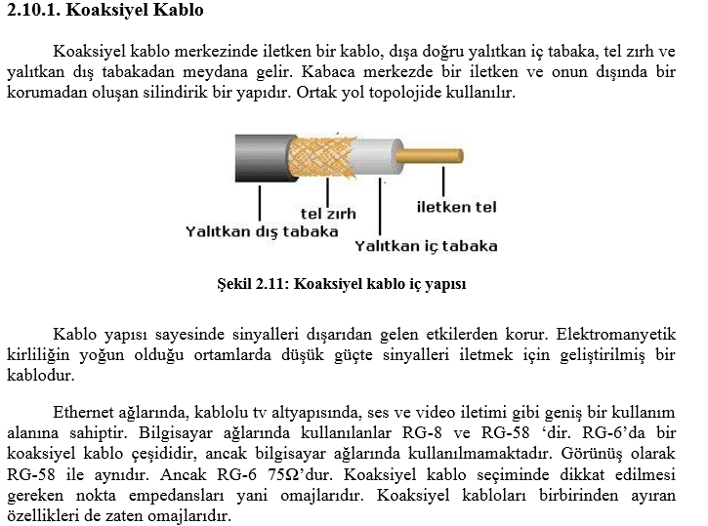
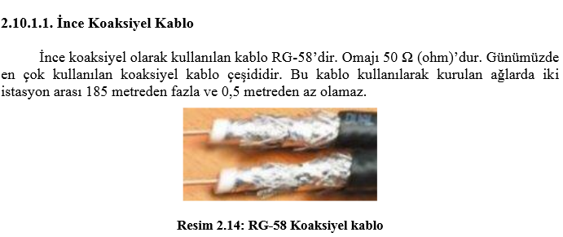
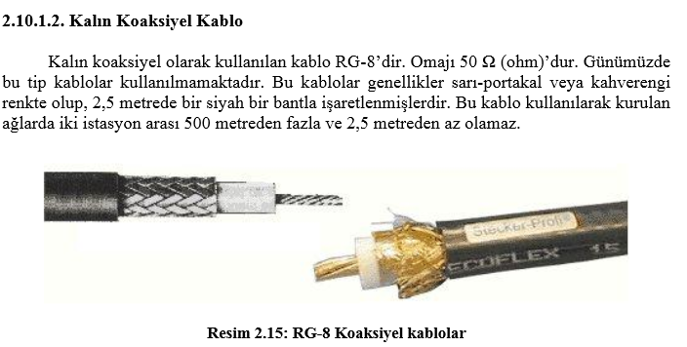
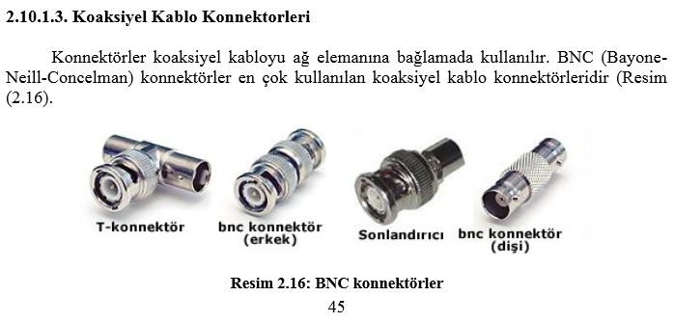
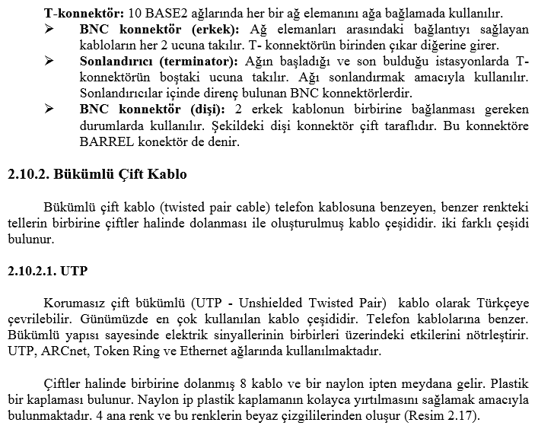
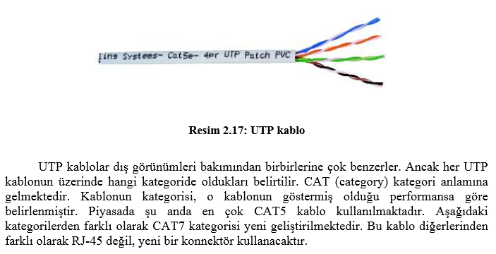
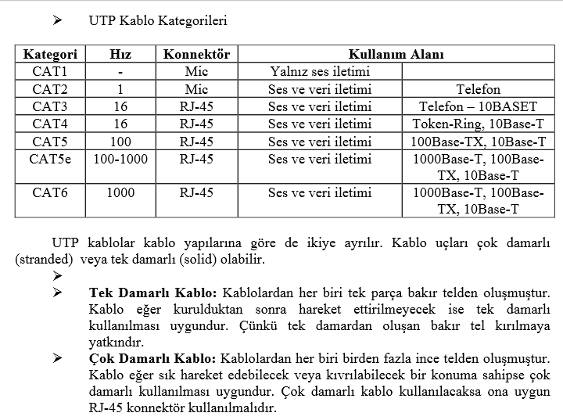
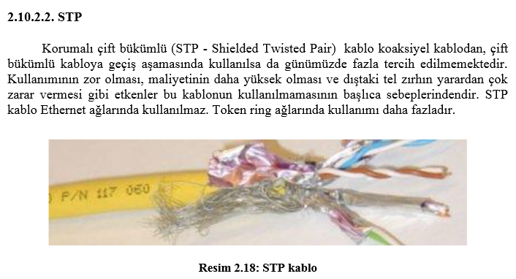
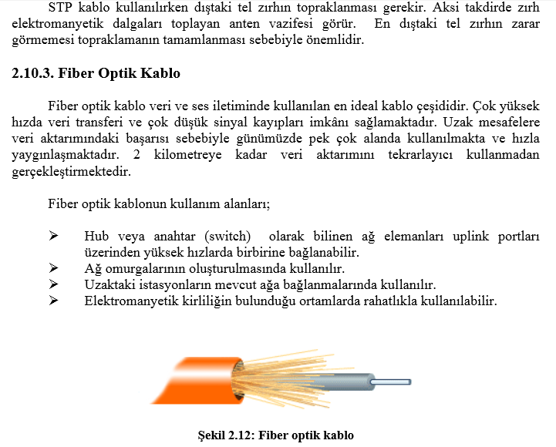
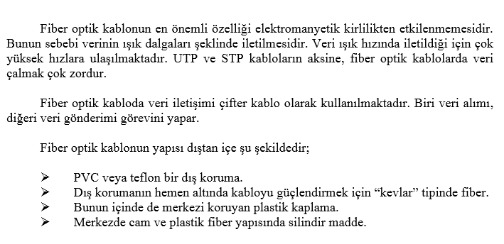
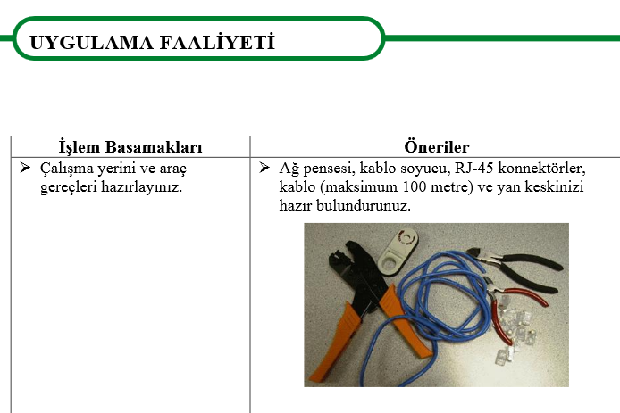
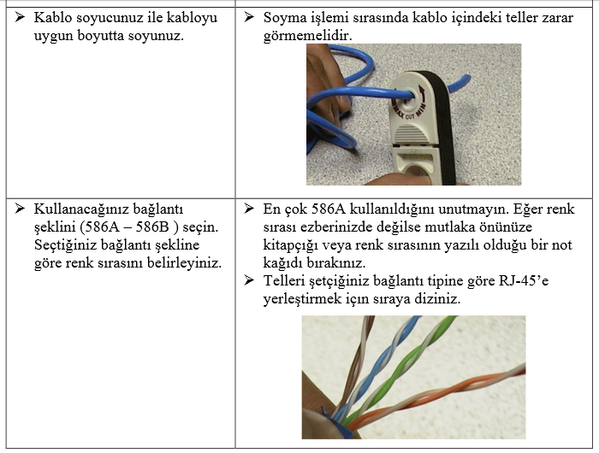
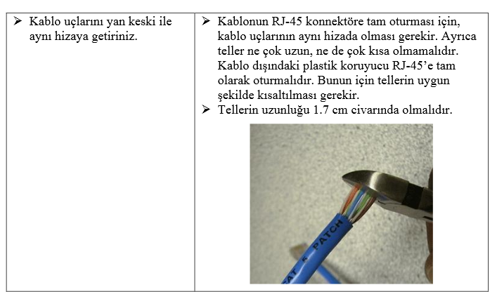
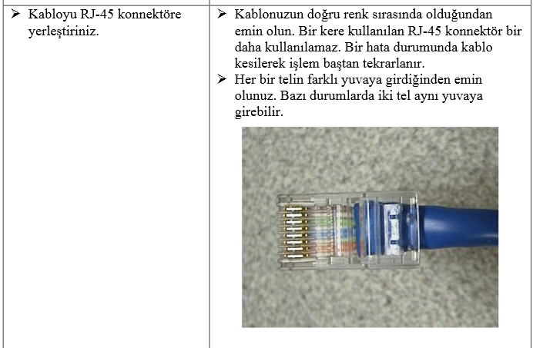
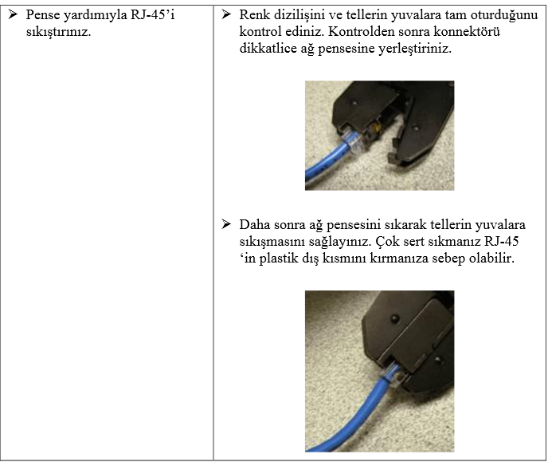

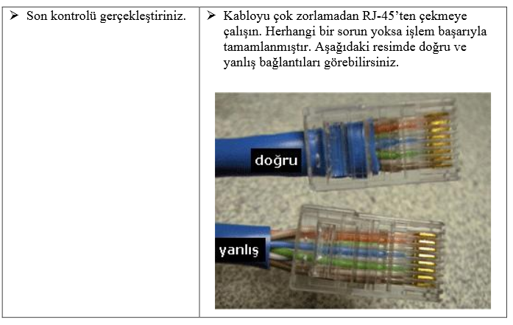
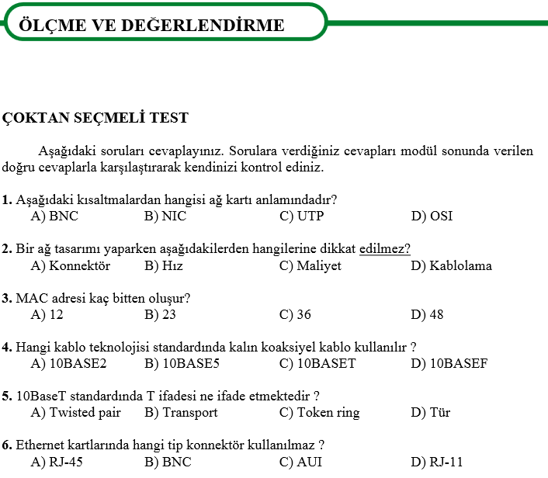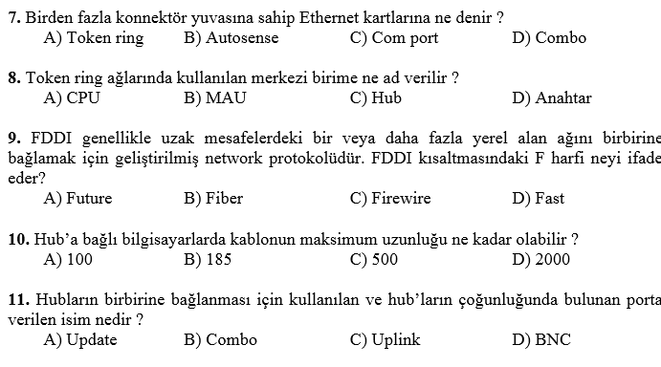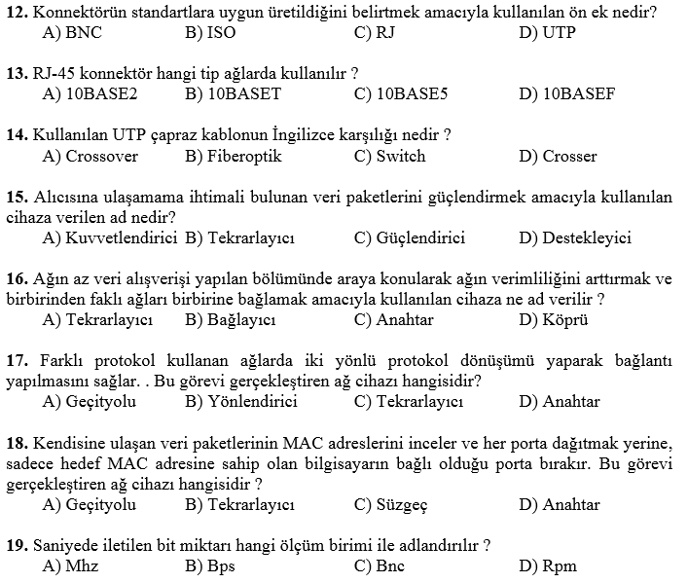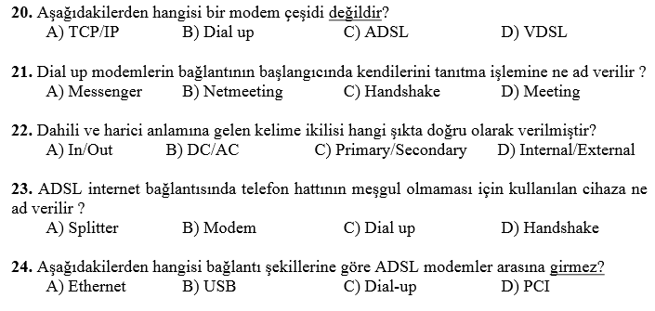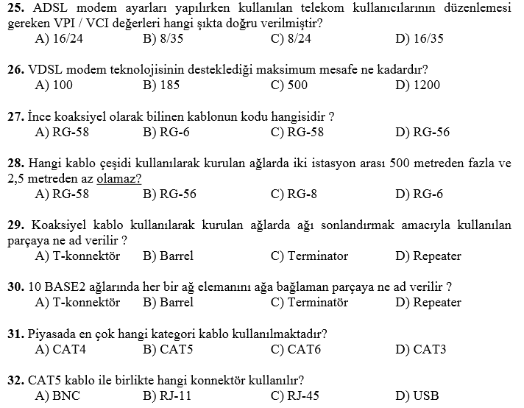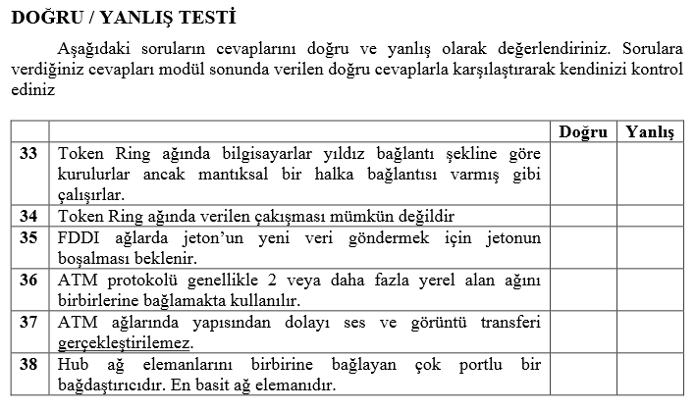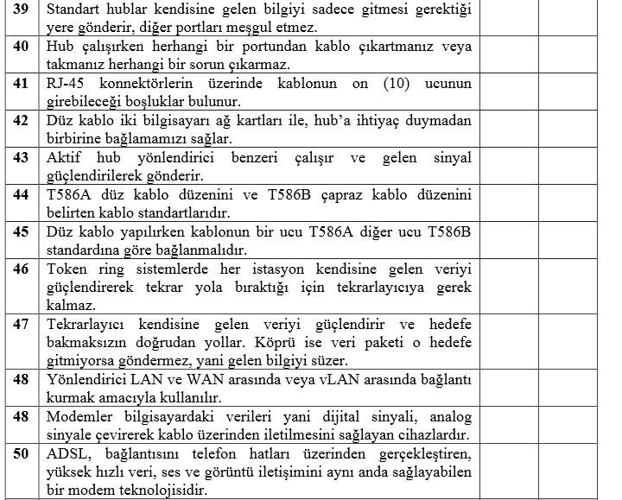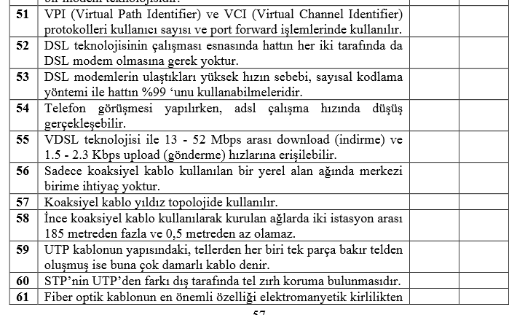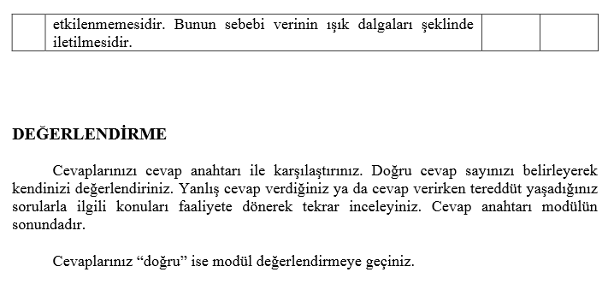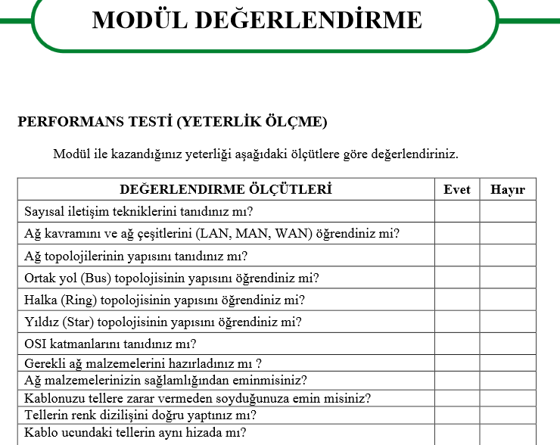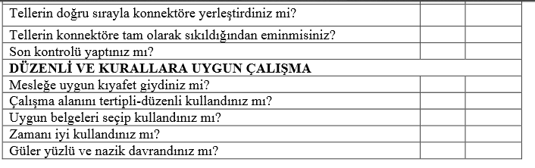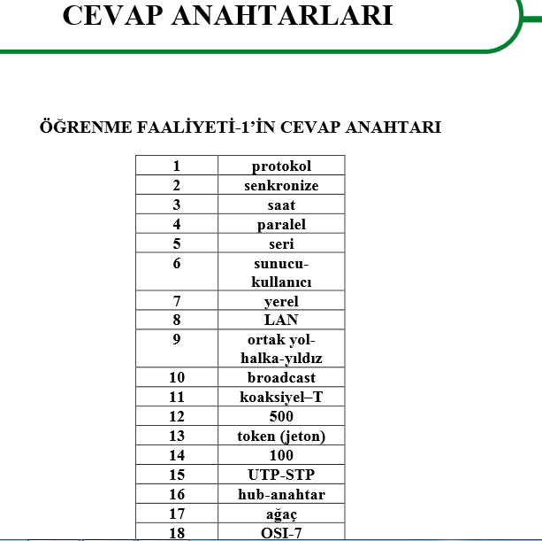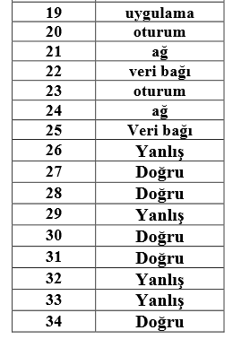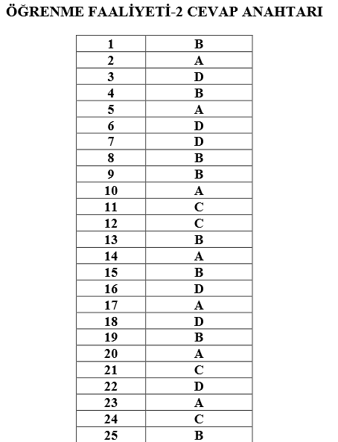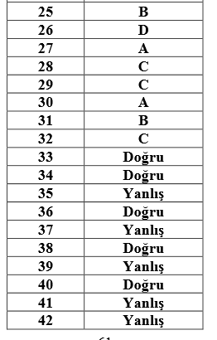
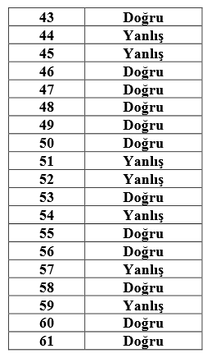
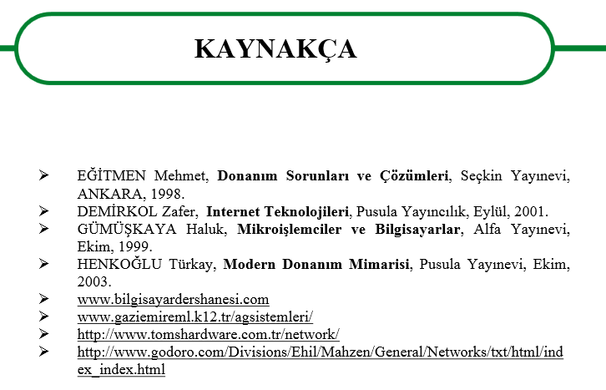

Referanslar

[1]http://www.megep.meb.gov.tr/mte_program_modul/moduller_pdf/A%C4%9F%20Elemanlar%C4%B1%20Ve%20A%C4%9F%20Sistemleri.pdf

